Digna Contact

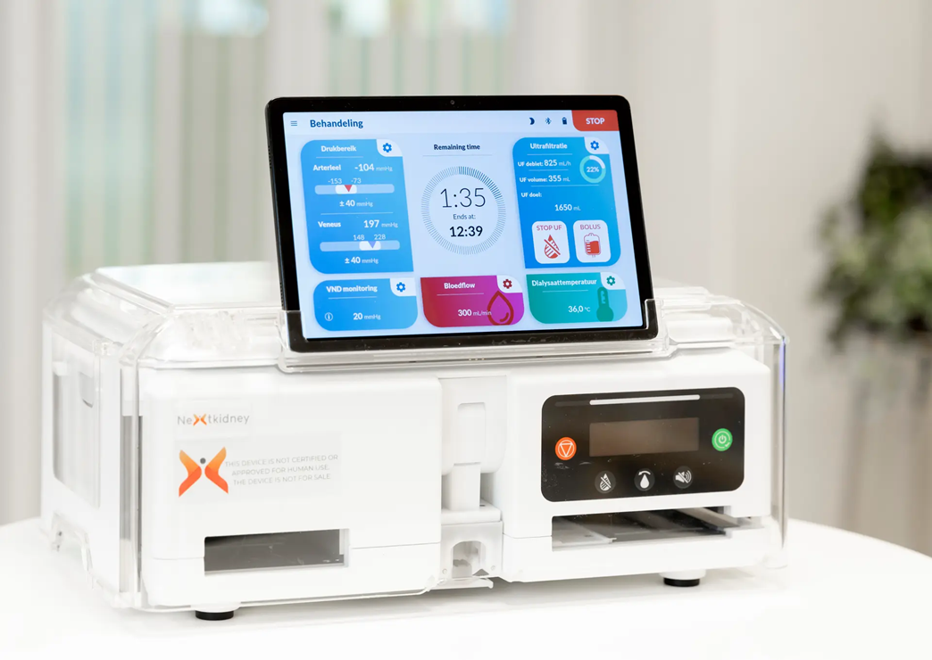

DIGNA Nierpatiënten Vereniging
Breda en Omstreken
46e editie nr. 1, augustus 2026

Inhoud:

Pag. 2 Inhoud
Pag. 3 Voorwoord
Pag. 4-6 Van de bestuurstafel: John Reniers
Pag. 6 Van de Penningmeester: Contributie 2026
Pag. 7 Nieuws vanuit maatschappelijk Dialyse afdeling
Pag. 8 In memoriam Johan Marcelis
Pag. 9-13 Nieuws van de diëtisten
Pag. 14-15 Wat je als nierpatiënt moet weten over magnesium: 5 vragen
Pag. 16 European Transplant Games
Pag. 17-18 In memoriam Gerda Nollen Jansen & Jan Nollen
Pag. 19 Thuishemodialyse
Pag. 20 Puzzel mee en win
Pag. 21 Recept Rozijnen Brood
Pag. 22 Groot onderzoek: betere kwaliteit van leven bij hemodiafiltratie
Pag. 23-24 Start pilot: Keuzeondersteuning en Samen Beslissen bij nierfalen met
uitkomstinformatie
Pag. 25 Ode aan de rollator
Pag. 26-28 Een goede vaattoegang is de levenslijn van hemodialyse
Pag. 29-30 LUMC geeft als eerste in Europa geherprogrammeerde stamcellen aan
patiënten met donornier
Pag. 31 Overige
Pag. 32 Natuurfoto in de zomer

Bestuur Digna
Voorzitter Frits Wagener 06-20960823
Secretaris John Reniers 06-13713038
Penningmeester Ad van den Enden 06-40083483

Redactie van Digna Contact:
Coördinator John Reniers Betalingen en contributie:
Eindredacteur John Reniers NL32RABO0147744253

Kopij
De kopij voor het volgende nummer van Digna Contact dient, liefst per e-mail, uiterlijk vóór
10 oktober 2026. Gebruik hiervoor e-mailadres: j.p.a.reniers@outlook.com.
De redactie houdt zich het recht voor om binnengekomen kopij te corrigeren en/of in te korten.

Belangrijke mededeling
Het bestuur blijft drukbezig met het vernieuwen van de website met medewerking van Max Snijders (Webmaster) om onze nieuwe website vorm te garanderen. De website is zoals u weet eind november 2025 gelanceerd en we zijn zeer tevreden met het mooie eindresultaat.
De website is te bezichtigen op de site: https://www.dignawestbrabant.nl/
Neem gerust een kijkje en laat ons weten wat je ervan vindt. Samen bouwen we aan een sterk netwerk voor nierpatiënten in West-Brabant.
Wel kijken dan natuurlijk hé ………………………………!

Voorwoord van de voorzitter

We worden, op het moment dat ik dit voorwoord schrijf, in beslag genomen door de wereldkampioenschappen voetbal en de Tour de France. Twee grote sportevenementen die velen van ons aan de buis gekluisterd houden, althans, als je van (top)sport houdt en er graag naar kijkt. De uitschakeling van het Nederlands elftal was een bittere pil, maar er valt desondanks veel te genieten van voetballanden die enthousiast en met het hart spelen, in plaats van berekend de bal naar elkaar heen en weer te schuiven. Vooral de Afrikaanse teams kunnen me bekoren. Zij combineren een geweldig atletisch vermogen met een steeds beter wordende tactiek en ik vermoed dat ze over vier jaar weer een stuk verder komen dan de eerste of tweede ronde.
Ik kan me voorstellen dat sommige nierpatiënten met gemengde gevoelens naar de snelle, atletische en krachtige voetballers kijken. Niet dat ze net zo goed zouden willen voetballen, maar wel net zo gezond zouden willen zijn. Niet steeds die vermoeidheid willen voelen, niet die krachteloosheid willen ervaren, maar ook wel zouden willen rennen, of tenminste wat vlotter kunnen bewegen. Wat zou het fijn zijn als je een stuk verder kunt wandelen zonder na honderd meter uitgeput te zijn….
Op woensdag 16 september organiseert DIGNA in samenwerking met de dialyse-afdeling van het Amphia ziekenhuis een mini-symposium met als onderwerp “Kom in Beweging”. Zoals de titel al belooft zullen de presentaties vooral gaan over de (gunstige) effecten van bewegen voor mensen met een nierziekte, die al dan niet dialyseren. Binnenkort kunt u de uitnodiging voor het symposium verwachten en ik hoop dat er veel DIGNA-leden naar het Amphia-ziekenhuis zullen komen om te horen hoe goed het is om te bewegen.

We hebben alweer een aantal activiteiten achter de rug, zoals de excursie naar de LocHal in Tilburg, de met een lekkere lunch “aangeklede” algemene ledenvergadering en de goed bezochte BBQ op een zeer warme juniavond bij restaurant “De Peer”. En dan komt nog de boottocht door het oer-Hollandse landschap rond Heusden, Woudrichem en Dordrecht. Het belooft een topdag te worden, dus als u nog niet hebt ingeschreven doe het dan snel!
Ik hoop u op één van onze aankomende activiteiten te mogen begroeten en wens u een goede zomer toe.

Frits Wagener
Voorzitter DIGNA
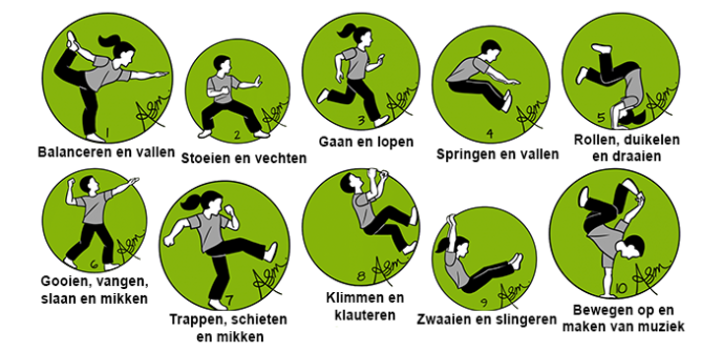

Van de bestuurstafel: John Reniers


• Algemeen
John Reniers (secretaris Nierpatiënten Vereniging Breda en Omstreken) heeft vorig jaar al gezegd dat wij op termijn zouden gaan verhuizen naar een appartement in Princenhage. Door omstandigheden is dit allemaal later geworden. Tegen het einde van dit jaar (november/december) zullen Ellie en ik (na 74 jaar) de wereldstad Wagenberg verlaten. Bij het ruimen van een heleboel spullen (diverse verenigingsarchieven, waaronder alles van Digna, boeken – leerboeken, lesboeken Belastingdienst, beoordelingen, tijdschriften - , vakantieherinneringen, foto’s, V.C.W., etc., etc. voel je jezelf weer jong opnieuw.
Waar mijn gedachten ook bleven hangen was een uitgave Digna Contact (September 2012).
De redactie bestond toendertijd uit Jos Notenboom, de overleden echtgenoot van ons lid van Digna Miet Notenboom – Oomen. Enkele opmerkelijke feiten vindt u hieronder vermeld:
- Met temperaturen van 35 graden (bijna een record sinds 1944) werden we wel zeer verwend en het verlangen naar een regenbui, ho maar, niets van dit alles.
- Redactie had na de vakantie een stapel kopij verwacht van vakantiebelevenissen. Helaas ‘niente, niente’. Men begon zich af te vragen of Digna Contact nog wel een clubblad is dat voor, maar ook door de leden is geschreven.
- Miet Notenboom – Oomen liet in haar column haar boosheid gaan over de gruweldaden van Anders Behring Breivik op 22 juli 2011 (een bomaanslag in de regeringswijk van de Noorse hoofdstad Oslo en daaropvolgend een schietpartij op een politiek jeugdkamp op het eiland Utøya) tijdens het aanhoren van zijn vonnis.
- Eerste shuntprikhulpmiddel in Duitsland geïmplanteerd.
- Actief Donorregistratiesysteem (ADR) en D66 vraagt commentaar bevolking op wetsvoorstel ADR.
- Mantelzorgcompliment en Belastingen (Miet Notenboom – Oomen).
- Berichtgeving wordt grotendeels verzorgd door de redactie.
Wij zijn vertrouwens- en hoopvol dat we veel kopij, van wie dan ook, mogen en blijven ontvangen voor ons verenigingsblad Digna Contact. Hartelijk dank hiervoor!

• Vestingsteden tocht vindt plaats op zondag 16 augustus 2026.
Op het moment dat dit verenigingsblad Digna Contact bij u in de brievenbus of op de deurmat verschijnt hebben wij onze dagtocht ‘Vestingsteden Tocht’ met Rondvaartbedrijf Zilvermeeuw, Biesboschweg 2, 4924 BB Drimmelen nog in het verschiet of achter de rug en kunnen we er met een goed gevoel erop uitzien of terug gaan genieten van de vergezichten over polderlandschappen en uiterwaarden, historische (vesting)steden en beeldbepalende monumenten! Vaar langs historische plaatsen en sfeervolle vestingstadjes.
• Rabo ClubSupport Goed voor jouw club & geweldig voor de samenleving
Clubs die klant zijn van Rabobank hebben zich tot 6 juli 2026 kunnen aanmelden voor Rabo ClubSupport en geld inzamelen voor clubdoelen. Rabo ClubSupport is een initiatief van Rabobank. Clubs en verenigingen, waaronder onze vereniging Digna Nierpatiënten Vereniging Breda en Omstreken, hebben zich aangemeld voor financiële ondersteuning.
Vanaf 7 september a.s. brengen Rabobank-leden hun stem uit; zij bepalen welke projecten een bijdrage ontvangen.

• Digna Contact
Het dagelijks bestuur (DB) is eindverantwoordelijk voor Digna Contact. Samen met de redactie, bestuursleden en andere auteurs maken wij momenteel tweemaal per jaar Digna Contact. Uw bijdrage van iedereen aan Digna Contact is altijd zeer welkom.
Waar wonen onze leden? In deze nieuwe rubriek zullen we op zoek gaan naar verhalen in steden en dorpen waar onze leden wonen. Per uitgave zal hiervoor iemand worden uitgenodigd.

• Digna Ledenadministratie
Voor het up to date houden van onze administratie vragen wij nogmaals uw aandacht voor het doorgeven van wijzigingen in uw persoonlijke situatie. Ieder lid van de vereniging wordt verzocht om wijzigingen in zijn of haar gegevens zo spoedig mogelijk door te geven aan de leden administratie. U kunt bijvoorbeeld denken aan adreswijzigingen, verandering in behandelwijze, wijziging telefoonnummer incl. mobielnummer, emailadres, etc.
Wilt u in geval van overlijden ook de leden administratie op de hoogte stellen, zodat wij u kunnen condoleren en onze administratie kunnen bijwerken. Vaak ontvangen wij pas na enkele maanden het bericht van overlijden. U kunt uw wijzigingen doorsturen naar het Digna Secretariaat, Onderdijk 6/B, 4845 EK Wagenberg. NVN en Nierstichting stellen het ook zeer op prijs als u veranderingen aan hen laat weten.

• Nieuwe website Digna Nierpatiënten Vereniging Breda en Omstreken
De website is een belangrijk communicatiemiddel geworden en we hopen dat u de prachtige site vaak zult bezichtigen. Behalve een goed communicatiemiddel is de website ook een belangrijke informatiebron met veel links naar nagenoeg alle instanties die zich met nierproblemen bezighouden (Amphia, Bravis, Nierstichting en Niervereniging, Nieren.nl, NTS (Nederlandse Transplantatie Stichting)).
U vindt de website op: www.dignawestbrabant.nl/

• Terugblik georganiseerde activiteiten en komende activiteiten in 2026 (incl. programma’s Nierstichting en Niervereniging)
Een heldere en duidelijke terugblik van deze activiteiten en komende activiteiten kunt u allemaal terugvinden op onze nieuwe website: www.dignawestbrabant.nl/.
Eventuele veranderingen in het programma worden natuurlijkwijs bekend gemaakt.
• Voor aanmelden lid Digna Nierpatiënten Vereniging Breda en Omstreken:
Zie website: www.dignawestbrabant.nl/ en zie daar ook het nieuwe logo van Digna!.

• Automatische incasso.
Tijdens de ALV, gehouden op zo. 31 mei jl. in Restaurant De Peer, is besloten dat de vereniging de incassomachtigingen om praktische overwegingen alleen nog maar mag gebruiken voor het innen van contributiebedragen. De kosten voor activiteiten van Digna
De verschuldigde bijdrage voor activiteiten van Digna moeten worden overgemaakt op: IBAN rekeningnummer NL32 RABO 0147 744 253 ten name van DIGNA Breda met vermelding van de desbetreffende activiteit.

• Mini-symposium “Kom in Beweging”.
Zoals in het voorwoord reeds is vermeld organiseert DIGNA in samenwerking met de dialyse afdeling van het Amphia ziekenhuis een mini-symposium met als onderwerp “Kom in Beweging” en wel op woensdag 16 september a.s. Zoals de titel al belooft zullen de presentaties vooral gaan over de (gunstige) effecten van bewegen voor mensen met een nierziekte, die al dan niet dialyseren. Beide organisaties zien het grote belang van dit Mini-symposium en daarom nodigen we je alvast nu al graag uit om deze datum rood omlijnd te reserveren in jouw agenda. Hoe meer deelnemers hoe meer vreugd …………………………

• Achterbanraadpleging.
Het is algemeen bekend dat vele Regionale Nierpatiënten Verenigingen het hoofd niet meer boven water kunnen houden en hebben besloten hun vereniging op te heffen. Verspreid over Nederland zijn er nog ongeveer 17 regionale nierpatiëntenverenigingen. Die zijn georganiseerd vanuit een ziekenhuis of dialysecentrum. De NVN werkt nauw met hen samen. De RNV Oosterschelde is een van degene die al geruime tijd niet meer actief is en hierdoor de nierpatiënten (Bravis Ziekenhuizen) in de kou hebben laten staan. Bravis Roosendaal maakte tot 31-12-2026 deel uit van Digna Nierpatiëntenvereniging voor West Brabant (zie korte geschiedenis op onze website).
In onze subsidieaanvraag 2026 bij de Nierstichting hebben wij een budget van € 1.000,00 ontvangen voor achterbanraadpleging. Dit bedrag is bedoeld om gesprekken aan te gaan met de Dialyseafdeling en Maatschappelijk Werk Bravis Ziekenhuis Roosendaal. De eerste gesprekken hebben plaatsgevonden op maandag 10 juni jl. van 13.00 – 14.00 uur. Door Ad van den Enden en John Reniers is hierover gesproken met Esther Hollestelle (Teamleidster) en Maaike Noordegraaf – Siebers (Thuisdialyse & Selfcare). Vrijdag 10 juli jl. heeft het Digna bestuur positief nieuws ontvangen: ‘Na onderling overleg hebben Esther en ik besloten om op jullie verzoek in te gaan en voor onze patiënten aan te sluiten bij de Digna’.

• Mobiele Nier: Doorbraak voor Dialyse patiënten (Reactie door Joep de Groot – CZ)
Nierpatiënten die moeten dialyseren gaan daarvoor meerdere keren per week naar een dialysecentrum. Dat leidt tot een grote inperking van hun vrijheid en kwaliteit van leven. Thuis, en zelfs op vakantie, dialyseren vraagt forse aanpassingen. De Nierstichting besloot een traject te starten om samen met partners een compact dialyse-apparaat te ontwikkelen dat mensen hun vrijheid teruggeeft. CZ heeft dit traject, samen met Zilveren Kruis en Menziz,
ondersteund. Een goed voorbeeld van kwaliteit van leven centraal stellen en ondernemerschap met partners. Het ontwikkelen van het apparaat was een intensief traject. Het nieuws van 15 januari 2026: de eerste testen met patiënten in UMCU zijn gestart. Een hoopvolle ontwikkeling voor nierpatiënten.

• Vakantiegroet
The most beautiful thing in the world is, of course, the world itself!
Met ‘Het mooiste wat er is ter wereld is natuurlijk de wereld zelf’ geven we aan dat het bestaan van de aarde en de natuur op zich het grootste wonder is. Er is geen groter geluk dan te leven en te kijken naar alles wat er om ons heen groeit en leeft.
Dit kan te allen tijde ook van huis uit gebeuren zonder op reis te moeten of te gaan.
Geniet van de zon, het eten en de rust.
Nieuws vanuit maatschappelijk Dialyse afdeling

Problemen met zittend ziekenvervoer
Het afgelopen jaar hebben wij veel signalen ontvangen over het niet goed functioneren van het zittend ziekenvervoer. Zo zijn er lange wachttijden op een taxi na de dialysebehandeling en komen patiënten soms zelfs te laat door vertragingen in het taxivervoer.

De Vereniging Maatschappelijk Werk Nefrologie heeft hierover een signaal afgegeven bij het Steun- en Adviespunt van de Niervereniging Nederland. De Niervereniging Nederland heeft hierop contact opgenomen met Zorgverzekeraars Nederland. Er is besloten om het convenant ‘Richtlijnen Ziekenvervoer’, dat in mei 2022 is ondertekend, opnieuw te evalueren en deze signalen hierin mee te nemen.

Naast het signaal wat wij vanuit maatschappelijk werk nu hebben afgegeven willen wij ook iedereen die gebruikmaakt van zittend ziekenvervoer en structureel te maken heeft met bovenstaande problemen, vragen om zelf een klacht in te dienen bij zowel de vervoerder als de eigen zorgverzekeraar. Zorgverzekeraars en vervoerders geven namelijk aan dat zij nauwelijks schriftelijke klachten ontvangen, waardoor er bij hen weinig signalen zijn dat het zittend ziekenvervoer niet goed verloopt.

Het voorschieten van een dialysebehandeling bij vakantie naar het buitenland
Ons is ter ore gekomen dat ziektekostenverzekeraars geen garantieverklaringen meer afgeven voor een dialysebehandeling in het buitenland. Dit betekent dat de kosten voor een dialysebehandeling tijdens een vakantie in het buitenland eerst zelf betaald moeten worden, waarna deze kosten gedeclareerd kunnen worden.

De Vereniging Maatschappelijk Werk Nefrologie heeft dit signaal ook afgegeven bij het Steun- en Adviespunt van de Niervereniging. Zij hebben de zorgverzekeraars inmiddels schriftelijk verzocht om te bevestigen of dit inderdaad klopt.

Groetjes Nathalie Kats



In memoriam Johan Marcelis
We werden opgeschrikt door het overlijden van ons trouwe lid Johan Marcelis. Johan was bij nagenoeg elke DIGNA-activiteit aanwezig en voelde zich zeer betrokken bij onze vereniging.
Zo zorgde hij persoonlijk voor het kerstgeschenk dat alle dialyse-patiënten eind december hebben ontvangen. Johan maakte 160 {!} prachtige snijplanken in de werkplaats van “Tools to work”, waar hij als vrijwilliger aan verbonden was. Johan was een zeer goede timmerman en heeft als zodanig vijfenveertig jaar gewerkt en tijdens de herdenkingsbijeenkomst bij zijn uitvaart werd met grote waardering over zijn vakmanschap gesproken. ‘De bouw” was zijn leven. Johan was zeer gedreven – soms zelfs té gedreven – en niet te stoppen. Twee huizen voor zichzelf en zijn vrouw Anny in Bavel, een 2-onder-1-kap woning samen met zijn broer en later nog een vrijstaand huis. Elke keer was het huis weer mooier en groter. Johan zette zich als vrijwilliger voor meerdere goede doelen in, met name bij Rolerisuit en Buurtkracht Breda, maar DIGNA had een speciale plaats in zijn hart. Dat bleek wel bij de uitvaart waar een collectebus stond. De opbrengst was bestemd voor DIGNA! Ook moeten wij Johan en zijn vrouw Anny en beide families oprecht bedanken voor de warme steun en de gulle donatie aan de Nierstichting tijdens het familiefeest van de familie Maas.

We verliezen in Johan een fijn mens en we zullen hem gaan missen.

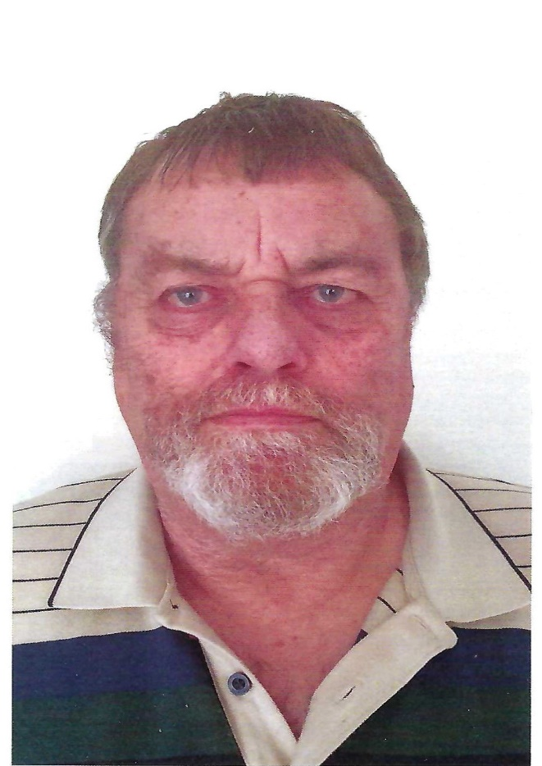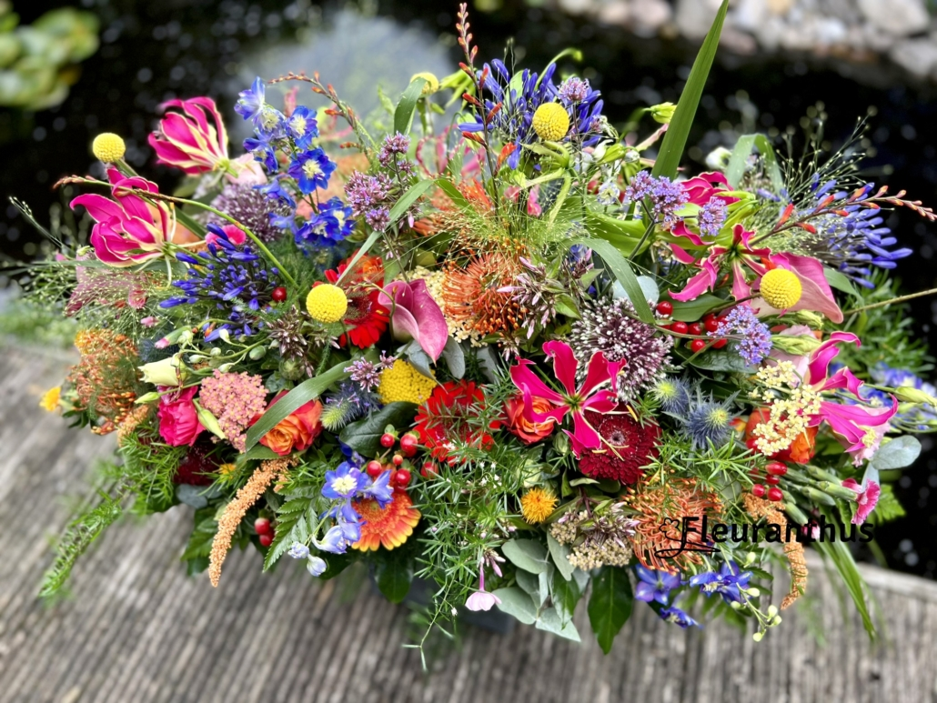

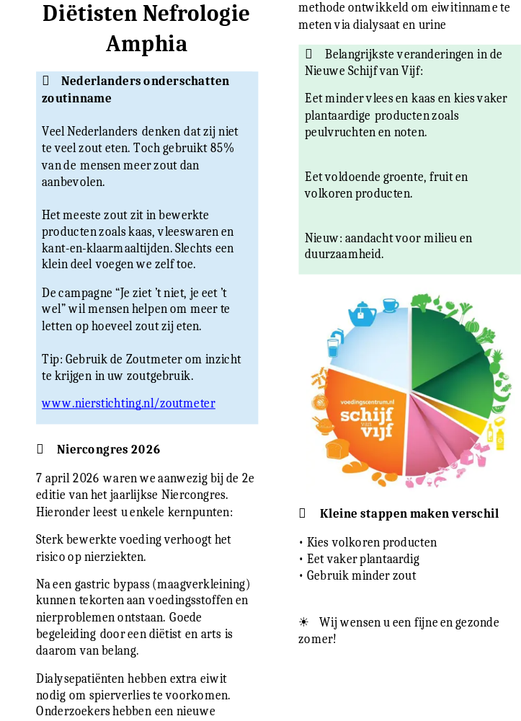

- Nederlanders onderschatten zoutinname
Veel Nederlanders denken dat ze zelf niet te veel zout eten, maar dat anderen dat wel doen. Uit onderzoek blijkt dat meer dan de helft denkt dat hun eigen zoutgebruik normaal is. Toch eet in werkelijkheid 85% van de mensen te veel zout.

De meeste Nederlanders eten ongemerkt te veel zout. Dit komt doordat zij niet weten dat er veel zout zit in gewone dagelijkse producten. Denk aan kaas, vleeswaren, sauzen, soepen, vleesvervangers en kant-en-klaarmaaltijden.

Volgens de Nierstichting komt 84% van het zout uit bewerkte producten. Slechts 16% van het zout voegen mensen zelf toe bij het koken of aan tafel.

De campagne “Je ziet ’t niet, je eet ’t wel” wil mensen helpen om meer te letten op hoeveel zout zij eten.

Om beter te zien hoeveel zout er in voeding zit, kunnen mensen de Zoutmeter gebruiken. Dit is een online hulpmiddel. Hiermee kun je je eigen zoutgebruik controleren. Ook laat de Zoutmeter zien welke producten veel zout bevatten en welke je beter kunt kiezen.

De Nierstichting geeft ook recepten met minder zout. Daarnaast werken zij samen met Foodwatch. Op sociale media laten zij in korte video’s zien hoeveel zout er in gewone producten uit de supermarkt zit.

Bron: Nieuws voor diëtisten, Nierstichting

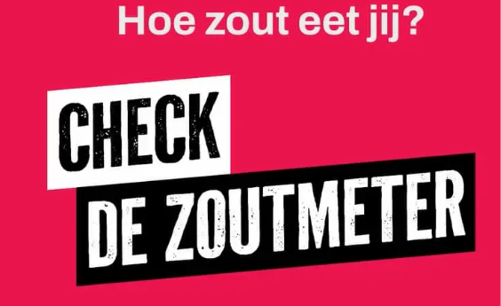

- Niercongres: Nierkracht, voeding en niergezondheid
Op 7 april 2026 was de tweede editie van het jaarlijkse Niercongres in Nieuwegein, waar diverse experts nieuwe ontwikkelingen deelden. Aan het congres nemen nefrologen, verpleegkundigen, maatschappelijk werk, diëtisten en andere disciplines deel. Ook wij waren als diëtisten nefrologie hier vertegenwoordigd. Hierbij een greep uit de diverse workshops/lezingen.
- Hoge inname UPF’s (ultra-processed foods) en nierziekte
Uit een grootschalig onderzoek blijkt dat veel sterk bewerkt voedsel (zoals frisdrank, desserts en bewerkt vlees) het risico op chronische nierziekte met ongeveer 25% verhoogt. Ook is er een verhoogd risico op hart- en vaatziekten, diabetes type 2 en mentale klachten. Ook bij niertransplantatiepatiënten hangt veel van dit soort voeding samen met een grotere kans op overlijden en achteruitgang van de nierfunctie (niet met transplantaat falen). Er is nog wel meer onderzoek nodig.
- Niercomplicaties na gastric bypass
Na een gastric bypass (maagverkleining) kunnen problemen met de nieren ontstaan, zoals nierstenen. In Nederland worden jaarlijks ongeveer 12.000 gastric bypasses uitgevoerd. Hoewel deze ingreep gewichtsafname bevordert, brengt het ook risico’s met zich mee voor de nieren. Veel patiënten krijgen te weinig voedingsstoffen en vocht binnen. Daarnaast is de opname ook verminderd van diverse voedingsstoffen. Goede begeleiding door een diëtist en arts is daarom belangrijk, maar gebeurt nog niet altijd voldoende.
- Eiwitinname en spierstatus via dialysaat
Voor dialysepatiënten is goede voeding extra lastig. Zij verliezen voedingsstoffen tijdens de dialyse en hebben vaak minder eetlust en een beperkend dieet. Dit zorgt voor bevordering van spierverlies en tekorten. Onderzoekers hebben een nieuwe methode ontwikkeld om eiwitinname te meten via dialysaat en urine. Meer eiwit en bepaalde aminozuren kunnen helpen om gezond te blijven. De belangrijkste boodschap: een goede voeding met hogere inname van eiwit en specifieke aminozuren kan complicaties voorkomen.
Aan het einde van de dag werd geconcludeerd dat de nierzorg voortdurend in ontwikkeling is en dat samenwerking tussen zorgverleners belangrijk is om patiënten beter te helpen.
Bron: Nieuws voor diëtisten, Nierstichting en diëtetiek Amphia

- Nieuwe Schijf van Vijf
De Schijf van Vijf is in 2026 vernieuwd.
Het belangrijkste advies is: eet gezonder én beter voor het milieu.
De nieuwe regels zeggen dat je:
- minder vlees en kaas moet eten
- meer plantaardig voedsel moet kiezen, zoals bonen en noten
- vooral genoeg groente, fruit en volkoren producten moet eten
Er zijn ook duidelijke hoeveelheden:
- maximaal 300 gram vlees per week, waarvan weinig rood vlees (niet meer dan 100 gram)
- ongeveer 250 gram peulvruchten per week
- minder kaas (20 gram per dag)
Nieuw is dat er niet alleen naar gezondheid wordt gekeken, maar ook naar:
- milieu (duurzaamheid)
- veiligheid van voedsel
De basis blijft gelijk: eet gevarieerd, niet te veel en kies vooral gezonde producten.

Voor meer info en tips kijk op: Homepage Voedingscentrum | Voedingscentrum
- Verschil wetenschap en praktijk
Het Voedingscentrum weet dat eetgewoonten van mensen soms ver afstaan van de Schijf van Vijf.
“Iedereen eet anders. Wat we lekker vinden, onze gewoontes, cultuur, maar ook de ongezonde omgeving spelen daarbij een grote rol”, zegt Liesbeth Velema, expert gedrag. “We weten dat er een verschil zit tussen theorie en praktijk. Onze taak is om die afstand te verkleinen, zonder voorbij te gaan aan wat de wetenschap laat zien.”
Daarom stimuleren we al jaren kleine, haalbare stappen, zoals eenvoudige Eetwissels (bijvoorbeeld witbrood vervangen door volkoren). Niemand hoeft alles tegelijkertijd te doen. Het werkt zelfs beter om stap voor stap aan de slag te gaan. Een kleine verandering wordt namelijk sneller een nieuwe gewoonte.
We benadrukken dat overheid, producenten en aanbieders veel invloed hebben op de eetkeuzes die mensen maken. Het is daarom nodig dat zij grote stappen zetten, zodat gezonde, duurzame en veilige keuzes beter toegankelijk zijn.
Bron: Voedingscentrum, diverse media. 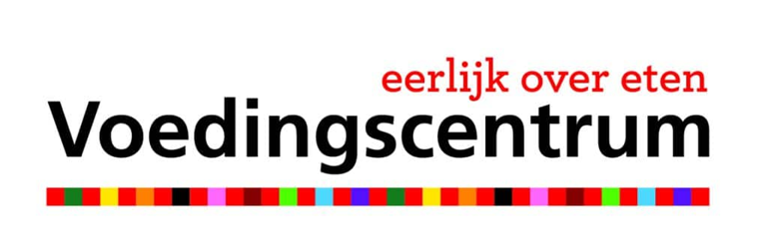
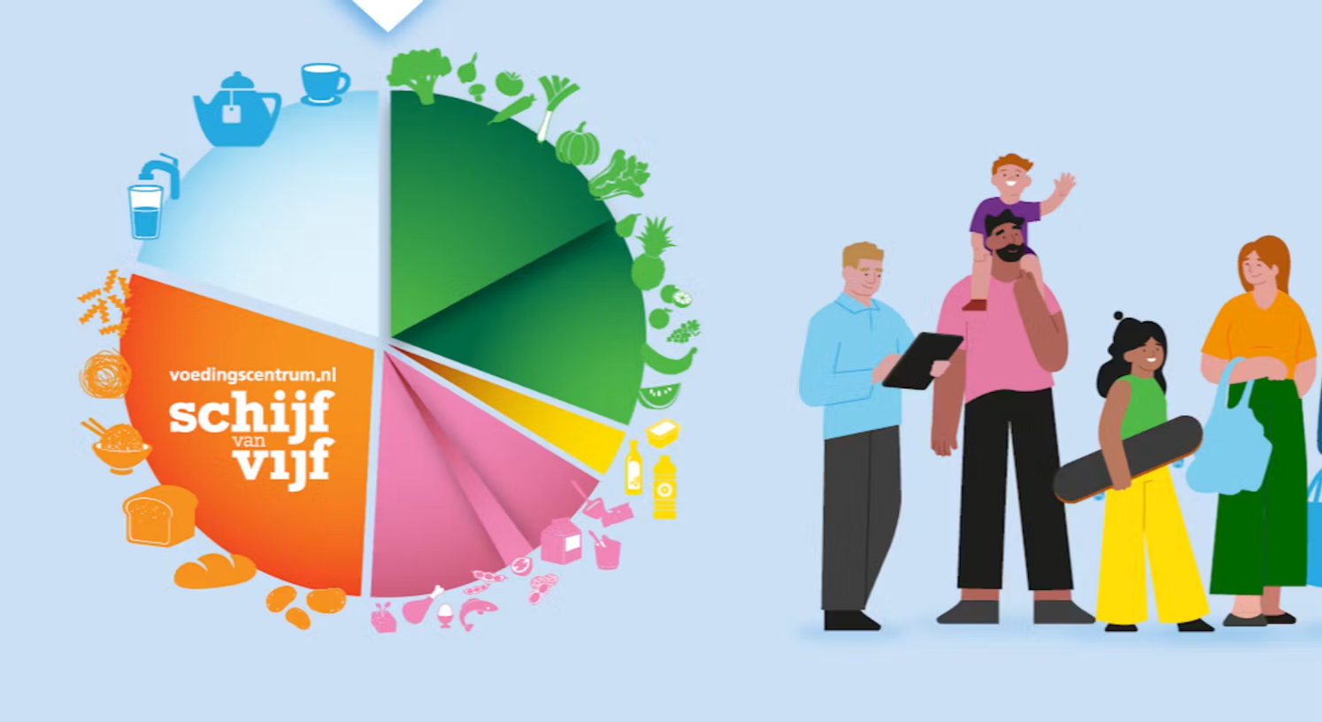
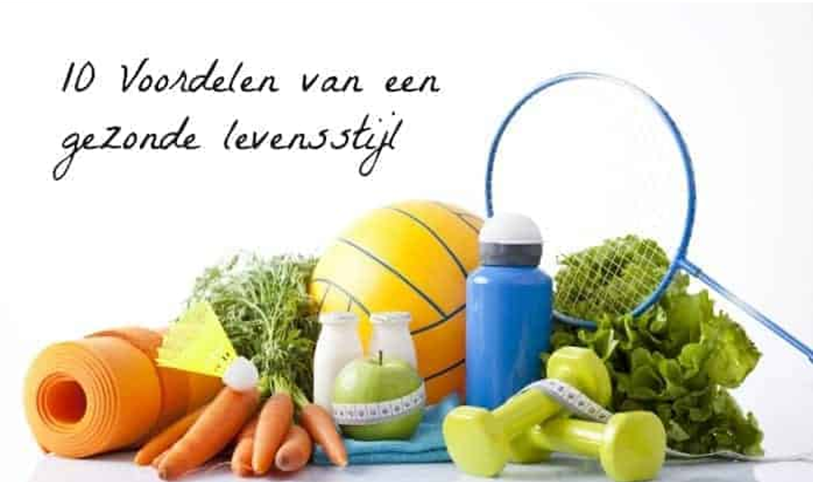

Met vriendelijke groet,
Conny Ooms, Vera van der Werff, Marleen Jager en Marion Kuijken
Diëtisten nefrologie
Zorgkern Fysiotherapie, Ergotherapie, Logopedie en Diëtetiek (FELD)
Wat je als nierpatiënt moet weten over magnesium:
5 vragen

Gepubliceerd door Team Niernieuws.nl op maart 24, 2026

Magnesium is een belangrijk mineraal dat betrokken is bij honderden processen in je lichaam. Hoe zit het met dit mineraal als je nierpatiënt bent? Waar moet je rekening mee houden en wat is belangrijk om op te letten? We zochten het voor je uit.

- Wat kan magnesium voor jou als nierpatiënt betekenen?
Magnesium heeft verschillende effecten op je lichaam. Eén van de bekendste is dat het bijdraagt aan het behoud van sterke botten en tanden. Ook is het mineraal goed voor je spieren, helpt het bij vermoeidheid, ondersteunt het de gemoedstoestand en de geestelijke veerkracht.
Voor jou als nierpatiënt is ook het effect op de mineralenhuishouding van het lichaam van belang. Magnesium helpt deze in balans te brengen.
Op basis van onderzoek bij dieren spreekt het Radboud ziekenhuis van nog een mogelijk effect van het mineraal als het gaat om de nieren.

- Hoeveel magnesium heb je nodig?
Volgens de algemene standaard van het Voedingscentrum hebben vrouwen dagelijks 300 milligram magnesium nodig en mannen 350 milligram.
Voor jou als nierpatiënt gaan deze standaarden vaak niet op. Houd je dus aan de persoonlijke adviezen van je arts. Je wilt immers niet te veel en ook niet te weinig magnesium binnenkrijgen. Beide situaties zijn namelijk niet gezond.

- Hoe zit het met magnesium en het nier dieet?
De beste bron van magnesium is voeding. Toch zijn er een paar zaken waar je rekening mee moet houden als nierpatiënt. Het kan namelijk zijn dat je minder magnesium via je voeding binnenkrijgt.
Dat is bijvoorbeeld het geval als je kalium- en fosfaatrijke voeding moet vermijden. Veel kalium- en fosfaatrijke voeding is namelijk ook rijk aan magnesium. Denk aan zaden, pitten, noten, pinda’s, avocado en cacao.
Bespreek met je arts of diëtiste welke Voedingsmiddelen je in je dieet kunt opnemen om voldoende magnesium binnen te krijgen.
Als je een gezond eetpatroon hebt en je dit wilt aanvullen met magnesiumsupplementen, doe dit dan alleen in overleg met je arts.

- Kan niermedicatie zorgen voor een magnesiumtekort?
Medicatie voor je nieren kan invloed hebben op de magnesiumstatus van je lichaam. Daarom is het belangrijk om dit met je arts te overleggen.
Meer weten over medicijngebruik en magnesiumtekort? Lees het artikel van het Informatiecentrum voor Voedingssupplementen & Gezondheid.

- Kun je magnesium slikken als nierpatiënt?
Als je magnesium als supplement wil gaan slikken, doe dit dan alleen in overleg met je arts of nefroloog. Er kan namelijk sprake zijn van een interactie tussen supplementen en de medicijnen die je slikt. Bovendien spelen je nieren een belangrijke rol bij het regelen van het magnesiumniveau in je bloed.
Bij een verminderde inname van het mineraal houden je nieren normaliter meer magnesium vast en bij een teveel scheiden ze het mineraal uit. Aangezien je nieren niet optimaal functioneren, kan dit proces verstoord zijn. Je kunt daardoor eerder te maken krijgen met hogere of lagere magnesiumniveaus in je bloed.
Volg daarom altijd het advies van je arts op en gebruik alleen supplementen die je lichaam niet belasten. We hebben het dan over supplementen die vrij zijn van ongezonde toevoegingen en anorganische magnesiumvormen.
Denk bij ongezonde toevoegingen aan kunstmatige en synthetische additieven. Als het gaat om anorganische magnesiumvormen, kun je denken aan magnesiumoxide en magnesiumhydroxide. Deze vormen neemt je lichaam minder efficiënt op, waardoor er meer ‘restproduct’ overblijft voor je nieren om te verwerken.
Supplementen die hier vrij van zijn, zijn zachter voor je lichaam. Bekijk het artikel beste magnesium tabletten van supplementenmerk Nutribites om te zien welke merken hieraan voldoen. Houd je wat betreft dosering aan het advies van je arts en bespreek met hem of haar wat voor jou de optimale magnesiumwaarde is.

Bronnen: Bij de redactie bekend

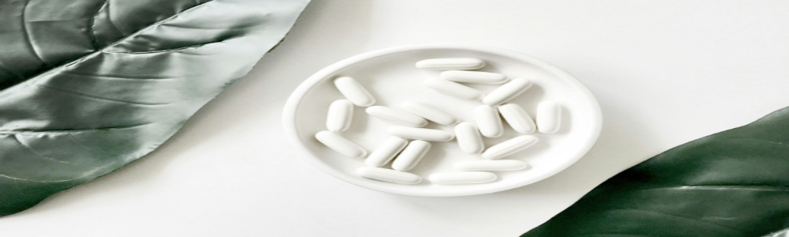
EUROPEAN TRANSPLANT GAMES

Van 21 tot 27 juni vonden in Arnhem, vooral op sportcentrum Papendal de European Transplant Games plaats. Het woord zegt het al, aan deze spelen mogen alleen getransplanteerden deelnemen. Er kon worden meegedaan in 16 verschillende sporten, waaronder atletiek, badminton, 5 km marathon, wielrennen en padel, maar ook in minder “zware” sporten als walking football, darts, jeu de boules en golf. Er zijn verschillende leeftijdsgroepen en de leeftijd van de deelnemers varieert van 8 tot 80. Er kon worden meegedaan aan meerdere sporten, mits dat paste in het rooster.
Het mooie van deze Transplantatiespelen is dat hier meedoen daadwerkelijk veel belangrijker is dan winnen. Alleen al de finish halen kan een overwinning op jezelf zijn!
Er worden echter ook echte topsportprestaties geleverd, Zo liep een vrouwelijke atleet uit Team NL Transplant met een donornier tijdens de open Nederlandse atletiekkampioenschappen gewoon in dezelfde series mee als Lieke Klaver en Femke Bol!

Iedereen die een transplantatie heeft ondergaan kan aan de spelen meedoen. Een vrouw die twee jaar geleden een donorhart kreeg deed bijvoorbeeld mee aan walking football en Petanque (Jeu de Boules) en een oudere man die een levertransplantatie had ondergaan deed mee aan tafeltennis. En zo zijn er nog meer dan 1000 (= totaal aantal deelnemers) voorbeelden te noemen.
De Transplant Games in Arnhem waren zo’n succes dat is besloten de Spelen in 2028 weer in Nederland te organiseren en wel in de provincie Drenthe. Op het internet is onder de trefwoorden ‘European Transplant Games’ meer dan voldoende informatie over de Spelen te vinden.
Wat zou het mooi zijn als over twee jaar ook getransplanteerde DIGNA leden aan de European Transplant Games mee gaan doen. Ik denk er in ieder geval serieus over na om mee te gaan doen!

Frits Wagener
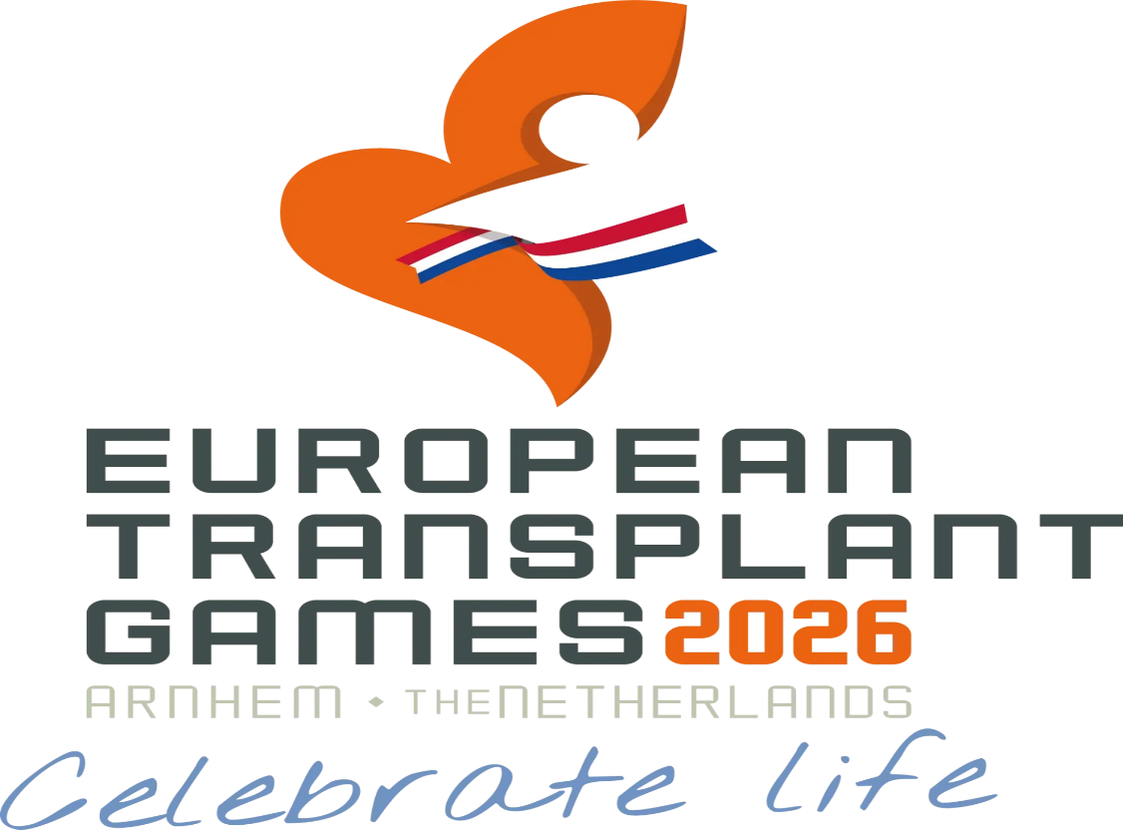
In memoriam Gerda Nollen-Jansen & Jan Nollen
Kort na elkaar zijn overleden onze trouwe leden Gerda Nollen-Jansen en Jan Nollen.
Gerda was al langere tijd ernstig ziek als gevolg van nierfalen en Jan werd eind vorig jaar met de fatale diagnose ALS geconfronteerd. Ondanks de grote steun van hun kinderen en kleinkinderen ging de kwaliteit van leven voor Jan en Gerda snel achteruit.

Het was hun wens om gelijktijdig afscheid van het leven te nemen. De toestand van Gerda verslechterde echter zo snel dat ze op zaterdag 11-07-2026 overleed. Jan nam drie dagen later, dinsdagmorgen 14-07-2026, afscheid van het leven en is zijn dierbare vrouw Gerda gevolgd.

Gerda en Jan waren altijd bij elke activiteit van Digna aanwezig en voelden zich zeer betrokken bij onze vereniging.

De afscheidsviering heeft plaatsgevonden op dinsdag 21-07-2026 om 12.30 uur op ’t Landgoed Luchtenburg’ in Ulvenhout. Aansluitend werd er samen geproost op Jan en Gerda en op het leven en ze willen beiden graag dat we hen herinneren zoals wij hen gekend hebben.

Bij deze afscheidsviering stonden collectebussen klaar voor de Nierstichting (organisatie die zich inzet voor gezonde nieren voor iedereen; ze doet onderzoek naar nierziekten, helpt nierpatiënten en informeert over preventie en behandeling) en Stichting ALS Nederland (organisatie die wetenschappelijk onderzoek doet naar de oorzaak en behandeling van deze zenuw-/spierziekte ALS).

Kinderen en kleinkinderen zijn zeer verheugd en dankbaar voor alle warme gebaren en bijdragen. Samen hebben ze het mooie bedrag van ruim € 700,00 mogen inzamelen voor zowel Nierstichting alsmede Stichting Als Nederland.
“Dankbaarheid maakt van herinneringen een zacht licht dat blijft schijnen.”

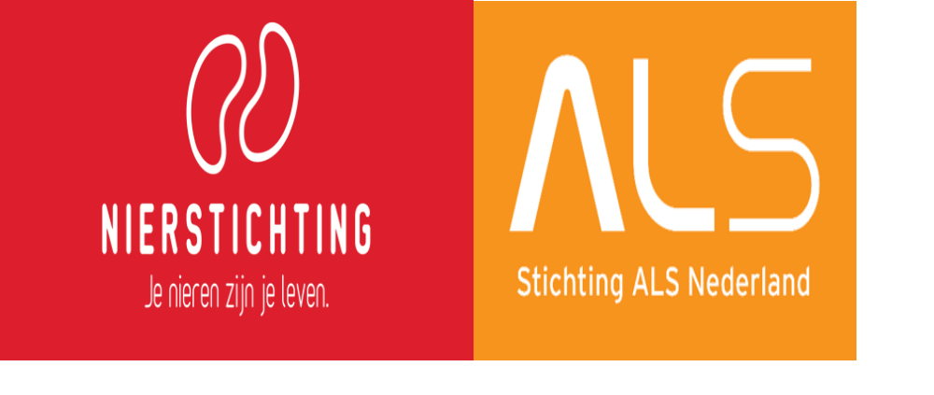
Wij verliezen in Jan en Gerda twee aimabele mensen in heel hun hoedanigheid en we zullen hen zeer gaan missen.

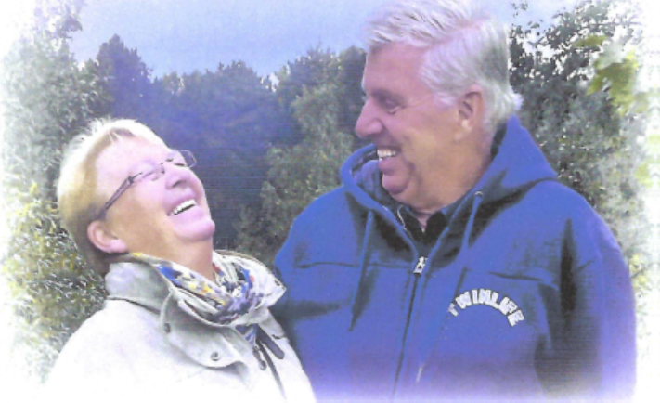
Het is tijd, wij moeten nu gaan
We zullen geen afscheid nemen
Kijk naar ons uit in de regenboog
hoog in de lucht,
als de zon weer opkomt
en de hele wereld nieuw is
Kijk dan naar ons uit
En hou van ons
Zoals wij van jullie gehouden hebben.

Gerda & Jan





Thuishemodialyse

In het verenigingsblad Digna Contact 2025-2 heeft een groot artikel gestaan over genoemd onderwerp.
Voor dit item is integraal gebruikgemaakt van de folder van het LUMC met betrekking tot de eventueel benodigde informatie over de thuishemodialyse.

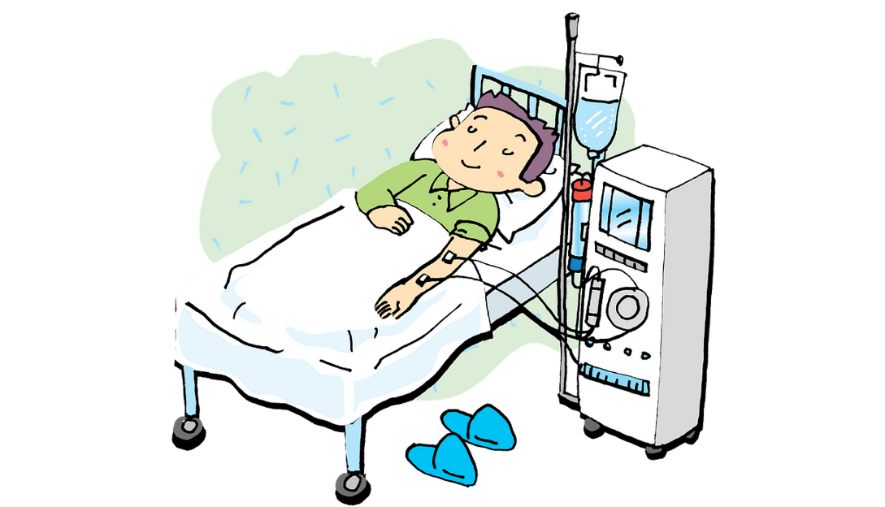

Zoals u heeft kunnen lezen in ‘Van de bestuurstafel’ is het Digna bestuur in onderhandeling met de Dialyseafdeling van het Bravis Ziekenhuis (Esther Hollestelle (Teamleidster) en Maaike Noordegraaf – Siebers (Thuisdialyse & Selfcare). om zich aan te sluiten bij Digna Nierpatiënten Vereniging Breda en Omstreken.
Maaike Noordegraaf- coördinator thuishemodialyse Bravisziekenhuis- voorzitter SIG – is vanzelf sprekend nauw betrokken bij de Stichting SIG.
Nadat gebleken was dat er behoefte was aan een SIG thuishemodialyse, is deze in 2020 opgericht en enthousiast van start gegaan. Als jongste SIG zijn we nog druk bezig om ons netwerk te vergroten, hiervoor gebruiken we ook het portaal. Daarnaast zetten we ons in om het netwerk en de leden van de vereniging (V&VN, dialyse en nefrologie) actief te betrekken bij de ontwikkelingen op het gebied van thuishemodialyse.

Dit willen wij bereiken door het delen van kennis en ervaringen, het organiseren van netwerkbijeenkomsten, een bijdrage te leveren aan het dialyse en nefrologie magazine en presentaties te verzorgen tijdens de Nederlandse Nefrologiedagen (NND).

We willen in de nabije toekomst ook graag helpen bij het opstellen en onderhouden van richtlijnen (training en educatie) en participeren in de ontwikkeling van nieuwe multidisciplinaire richtlijnen.

Maaike heeft te kennen gegeven een Digna Contact vol te schrijven over de resultaten van de werkgroep en met name over ‘Thuishemodialyse’. Maaike veel succes met jouw verhaal wat wij in de Digna Contact 2026-2 (December 2026) zullen gaan plaatsen.

Puzzel mee en win

In elke editie van DIGNA Contact maakt u kans op cadeaubon t.w.v. € 10,00. Los de Sudoku (het gaat om de 3 cijfers van de middelste 3 sudoku vakjes) en Breinbreker op en stuur de oplossing vóór 01-09-2026 naar: Redactie DIGNA Contact, Onderdijk 6/B, 4845 EK Wagenberg of mail naar j.p.a.reniers@outlookl.com met als onderwerp ‘Puzzel’. De oplossing van de puzzel in DIGNA 2025-2 was: Hup Holland Hup. De prijs gaat naar: Mw. Ina de Vos. Hartelijk gefeliciteerd.

SUDOKU

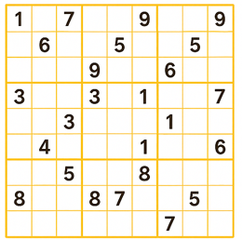

BREINBREKER

Een dief wil graag een kluis openmaken, maar hij weet de 5-cijferige code niet.
Hij weet wel het volgende:
- Het vijfde plus het derde getal is gelijk aan veertien.
- Het vierde getal is een meer dan het tweede.
- Het eerste getal is een minder dan twee keer het tweede getal.
- Het tweede plus het derde getal is gelijk aan tien.
- De som van alle getallen is gelijk aan dertig.

Wat is de code van de kluis, ofwel kraak de kluis?

Recept Rozijnen Brood

Keukengerei
Oven, Cakeblik en Rasp

Ingrediënten
- 2 eieren
- Eventueel snufje zout (niet voor Nierpatiënten)
- 250 ml soja- of amandel yoghurt
- 2 tl bakpoeder
- 1 el olijfolie of kokosolie + extra om in te vetten
- 0,5 el kaneelpoeder
- 1 appel, geraspt
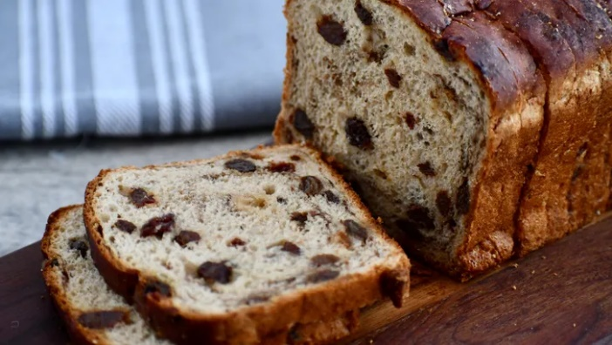
- 250 gr volkoren bloem
- 150 gr rozijnen

Soort gerecht
Brunch / lunch

Moeilijkheidsgraad
Makkelijk

Tijd
10 min. + 60 min. wachttijd

Bereiding
Het rozijnenbrood gaat straks de oven in. Verwarm de oven daarom alvast voor op 180 graden C.
Begin met het invetten van het cakeblik, dit doe je met een beetje olie.
De eieren klop je los in een kommetje. Voeg hier het eventuele zout, de yoghurt, bakpoeder, olie en kaneelpoeder aan toe en roer alles goed door elkaar.
Schil en rasp de appel. Vervolgens voeg je de geraspte appel, de bloem en de rozijnen toe aan het mengsel. Mix het tot een mooi geheel en giet het in het cakeblik.
Bak het brood in ongeveer 50 minuten gaar in de oven.
Let op, de oventijd kan per oven verschillen, dus controleer regelmatig het brood.
Tip: Gebruik een vork of (saté)prikker om te zien of het rozijnenbrood van binnen gaar is. Komt de vork of (saté)prikker er schoon uit? Dan is het brood gaar. Wanneer er nog deeg blijft plakken, mag het brood nog iets langer gebakken worden.

Dit recept komt uit het Bredase Local Taste kookboek, waarin (0)76 lekkere gerechten staan van lokale ondernemers (local-taste.nl)

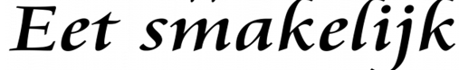
Groot onderzoek: betere kwaliteit van leven bij hemodiafiltratie

Nierpatiënten ervaren een betere kwaliteit van leven wanneer zij behandeld worden met hemodiafiltratie. Ook hebben nierpatiënten met hemodiafiltratie een lagere kans op overlijden dan met ‘gewone’ hemodialyse. Dit blijkt uit een groot internationaal onderzoek onder leiding van het UMC Utrecht.

Nierpatiënten ervaren een betere kwaliteit van leven wanneer zij behandeld worden met hemodiafiltratie. Ook hebben nierpatiënten met hemodiafiltratie een lagere kans op overlijden dan met ‘gewone’ hemodialyse. Dit blijkt uit een groot internationaal onderzoek onder leiding van het UMC Utrecht.

Zaken die onderzocht werden om de kwaliteit van leven te meten, waren vermoeidheid, slaap, angst, depressie, pijn en sociale activiteiten. De gezondheid van de groep patiënten die hemodiafiltratie (HDF) kreeg, ging minder hard achteruit, vooral op het gebied van denkvermogen.

Bovendien verlaagt het de kans over overlijden. Het UMC Utrecht analyseerde de gegevens van 4.153 patiënten uit vijf grote onderzoeken. Daaruit blijkt dat de kans op overlijden gemiddeld met 16% afneemt bij patiënten die HDF kregen. De kans om te overlijden aan hart- en vaatziekten nam met 33% af.

Meer afvalstoffen verwijderd
Hemodiafiltratie is een vorm van dialyse maar werkt wat anders dan hemodialyse. De behandeling duurt even lang als bij ‘gewone’ hemodialyse en je bent ook hierbij verbonden aan een dialysemachine. Bij HDF zorgt de dialysemachine voor een groot drukverschil tussen het bloed en de spoelvloeistof. De druk in de spoelvloeistof is veel lager dan de druk in het aangevoerde bloed. Daardoor bewegen water en afvalstoffen veel sneller door het filter naar de spoelvloeistof. De hoeveelheid water die je te veel verliest, wordt aangevuld met schone dialysevloeistof. Zo kunnen er meer afvalstoffen verwijderd worden.

Bovendien: hoe hoger de dosis van hemodiafiltratie, hoe lager het risico op overlijden. “Dit geldt voor zowel vrouwen als mannen; voor jongere en oudere patiënten en patiënten met of zonder diabetes,” zegt onderzoeker Robin Vernooij. “We hebben met deze studies weer een stukje van de puzzel opgelost. Eerder hebben we al gepubliceerd dat er een lager risico op overlijden is, nu weten we ook dat de kwaliteit van leven beter is. De volgende stap is dat er naar de kosten en baten wordt gekeken. Maar ik verwacht dat deze uitslagen betekenen dat hemodiafiltratie de komende jaren wereldwijd meer zal worden toegepast. Op sommige plekken in Nederland gebeurt dit al."

De resultaten van de onderzoeken zijn gepubliceerd in Kidney International en The Lancet.

Start pilot: Keuzeondersteuning en Samen Beslissen bij nierfalen met uitkomstinformatie

Half juni start de pilot van het SKMS-project “Keuzeondersteuning en Samen Beslissen bij nierfalen met uitkomstinformatie” in vijf ziekenhuizen. Met deze pilot wordt een belangrijke volgende stap gezet in het beter ondersteunen van patiënten met terminaal nierfalen bij het maken van behandelkeuzes die aansluiten bij hun persoonlijke situatie en voorkeuren.

Wat wordt er tijdens de pilot getest?
De deelnemende ziekenhuizen gaan gedurende de pilot aan de slag met verschillende vernieuwde hulpmiddelen voor patiënten in het nierfalentraject. Hierbij wordt onder andere gebruikgemaakt van:
- De aangepaste Nierfalen Keuzehulp en uitreikvel. De keuzehulp is verrijkt met nieuwe uitkomstinformatie.
- De binnen het project ontwikkelde Handreiking Samen Beslissen bij Nierfalen voor zorgverleners.
- Een overzicht van beschikbare instrumenten die samen beslissen bij nierfalen ondersteunen voor patiënten.
- Een terminologielijst met veelvoorkomende begrippen en illustraties, als hulpmiddel voor patiënten.

Nieuwe uitkomstinformatie in de Nierfalen Keuzehulp
Voor de pilot is de Nierfalen Keuzehulp uitgebreid met actuele uitkomstinformatie die patiënten kan helpen bij het maken van een weloverwogen behandelkeuze. De volgende uitkomstinformatie is toegevoegd:
- Wachttijden voor postmortale niertransplantatie, uitgesplitst naar bloedgroep.
- Uitkomsten van transplantabele patiënten na 1, 3, 5 en 10 jaar na de start van nierfunctievervangende therapie.
- Ervaren kwaliteit van leven bij dialyse.
- Veelvoorkomende klachten bij dialyse, uitgesplitst naar peritoneale dialyse (PD) en hemodialyse (HD).
- Overlevingscijfers bij dialyse en conservatieve behandeling.
- De frequentie van peritonitis.
De data komen uit de Nefrodata registratie van Nefrovisie, de NOTR-database van de Nederlandse Transplantatie Stichting en over de conservatieve behandeling uit het St. Antonius ziekenhuis.

Handreiking Samen Beslissen bij Nierfalen
Naast de verrijkte keuzehulp wordt tijdens de pilot ook de nieuw ontwikkelde Handreiking Samen Beslissen bij Nierfalen getest. De Handreiking bevat adviezen voor optimaal voorlichting- en
keuze proces op basis van processtappen van Samen Beslissen. Per processtap is uitgewerkt:
- Wat doe je in deze processtap?
- Welke keuze ondersteunende instrumenten zet je in?
- Tips voor optimale gebruik van de instrumenten.
De pilot loopt tot maart 2027 en wordt afgesloten met een evaluatie onder nierfalenteams en patiënten. Het project wordt uitgevoerd door Nefrovisie in samenwerking met de Nederlandse Transplantatie Stichting (NTS), de Nierpatiënten Vereniging Nederland (NVN), Santeon, ZorgKeuzeLab en betrokkenen van Nierkeuze.nl.

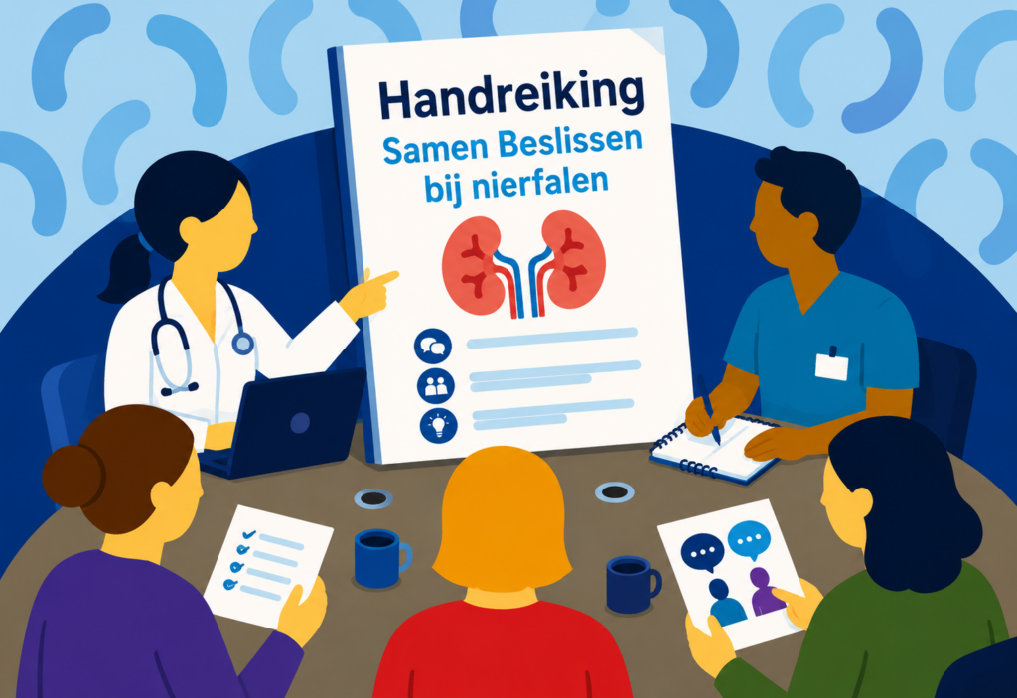

Bronnen:
- Start pilot: Keuzeondersteuning en Samen Beslissen bij nierfalen met uitkomstinformatie - Nefrovisie
- Samen beslissen bij nierfalen: hoe uitkomstinformatie patiënten écht verder helpt | Nierstichting

Ode aan de rollator (John Reniers)
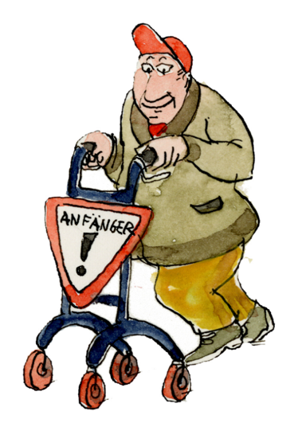
Gedicht wat de rol is van de rollator

O rollator, als ik jou niet had,
Dan kon ik niet meer op pas.
O rollator, als ik jou niet bezat,
Dan lag ik vele keren op mijn gat.
O rollator, wat fijn dat je bestaat,
Jij bent mijn steun en toeverlaat.
Je gaat overal met mij naar toe
En ben ik onderweg een beetje moe,
Dan zet ik mij even op jouw plankje neer
En na een poosje rusten gaat het wel weer.
Met een zware tas sjouwen is voorbij.
Die vervoer je gemakkelijk voor mij.
Je overheerst het beeld op pleinen en straten
Onderweg al rustend even praten.
Wel de rem even vast aangetrokken
Anders komen er zeker brokken.
Wil je uit dan hoef je niemand tot last te zijn
Die zelfstandigheid is ontzettend fijn.
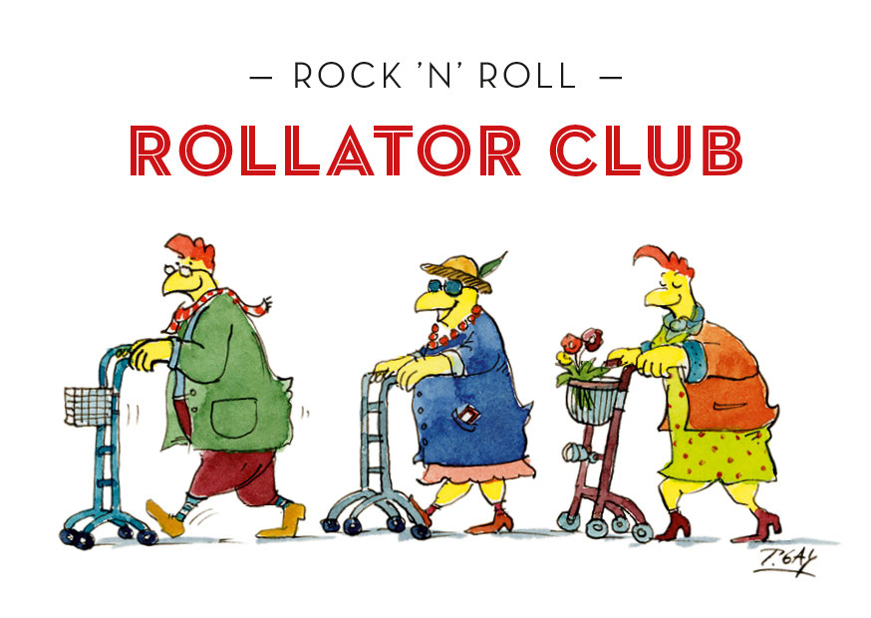
Deze ‘Ode aan de rollator’ heb ik opgeschreven vanuit mijn eigen ervaringen.
Voor een rollator kiezen kan een hele ervaring zijn. Het is niet makkelijk om te aanvaarden dat je hulp kan gebruiken en om een rollator te vinden die écht bij jou past. Een inspirerend verhaal wil ik wel met u delen waarom uiteindelijk besloten werd om een juiste rollator (hij wordt al sedert lange tijd benoemd als ‘mijn vrachtwagen’) voor mij te vinden en aan te schaffen.
Een tijd geleden gingen wij met de gehele familie incl. kleinzoon Guus naar de Efteling om er een prachtige gezamenlijke dag van te maken ondanks mijn rugproblemen.
Ellie, mijn vrouw, gaf me enkele ultimatums – of ik koos ten laatste binnen 1 week een rollator, of zij koos er de volgende dag één voor mij – om toch mee te mogen gaan.
Sindsdien is de rollator voor mij een onmisbaar hulpmiddel.
Een goede vaattoegang is de levenslijn van hemodialyse

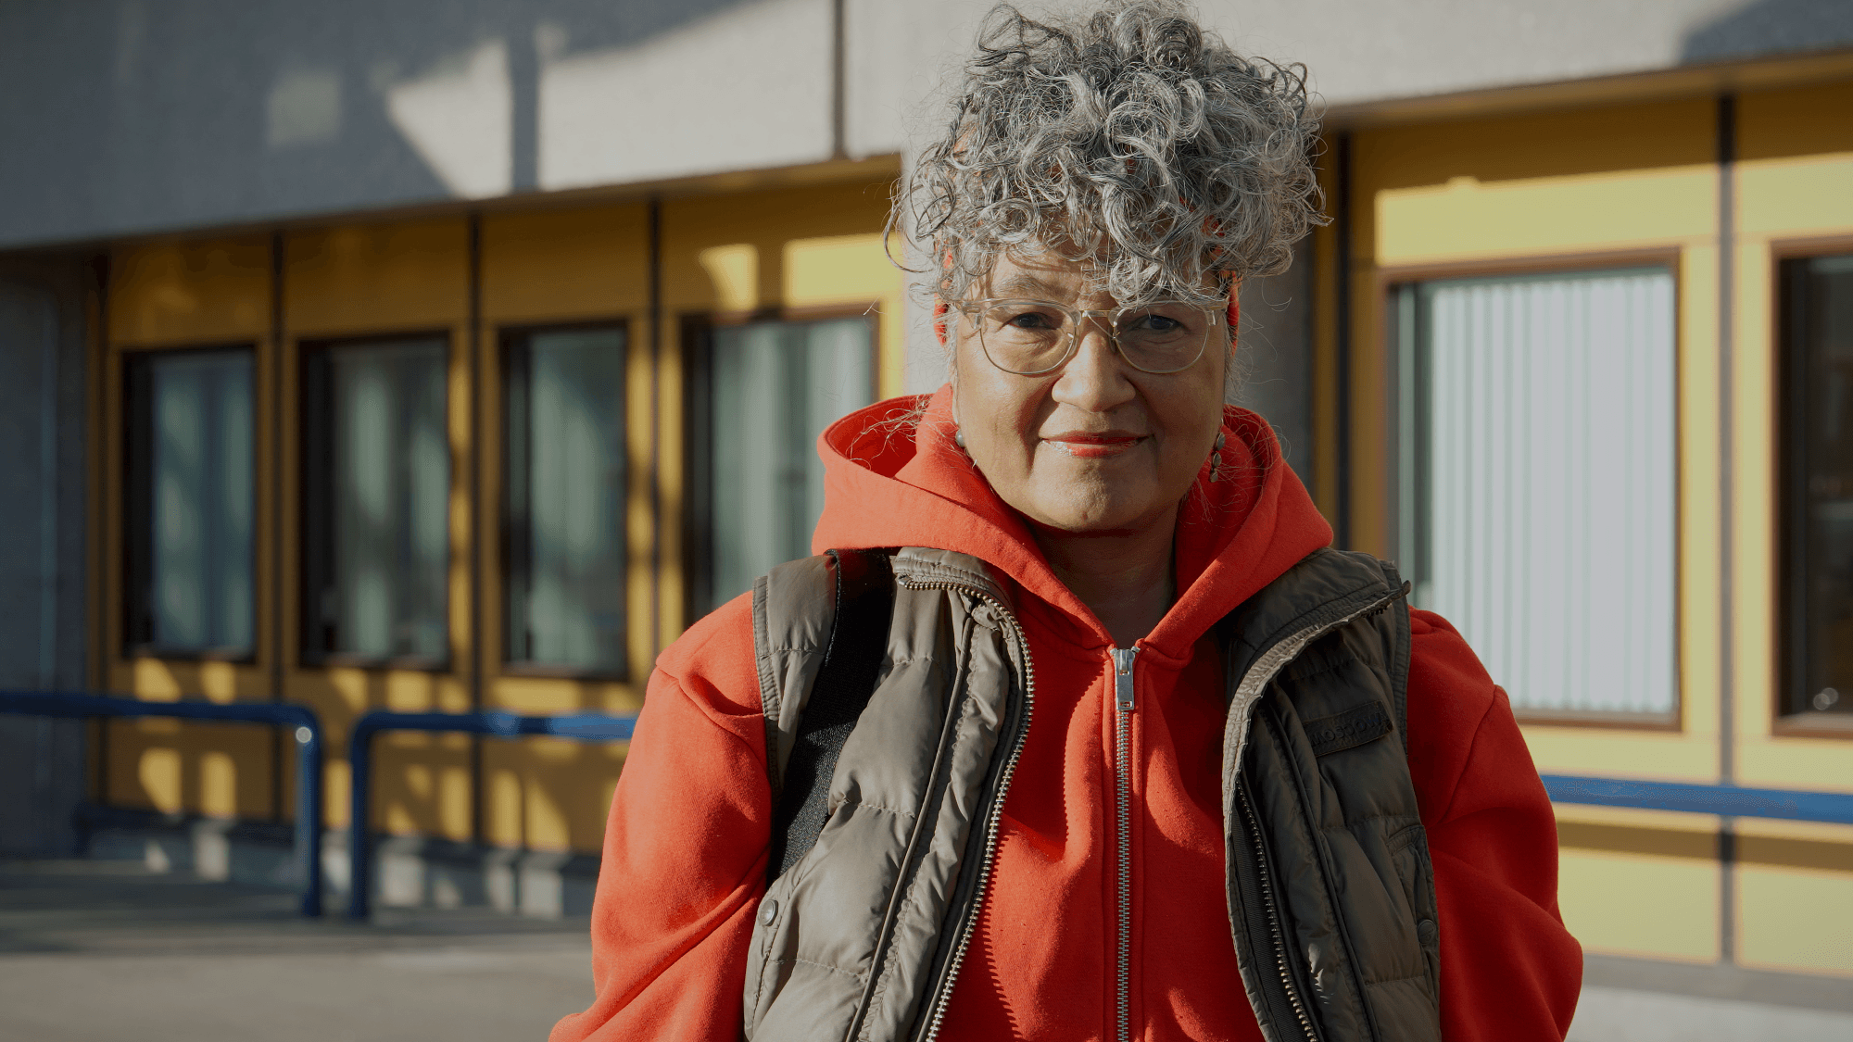

Dialyse zorgt ervoor dat mensen van wie de nieren niet meer goed werken, kunnen blijven leven. Maar de behandeling is zwaar. Patiënten zitten gemiddeld drie keer per week urenlang vast aan een machine die het werk van hun nieren overneemt. Daarvoor is een goed functionerende shunt essentieel: een verbinding tussen een slagader en ader in de arm die wordt gebruikt als vaattoegang voor de dialyse. De vaattoegang zorgt ervoor dat het bloed van de patiënt naar de dialysemachine stroomt en na het reinigen weer terug in het lichaam komt.
Die shunt staat dag en nacht open, ook als iemand niet dialyseert. Daardoor moet het hart continu harder werken en kunnen complicaties ontstaan. Bovendien moet een dialysepatiënt gemiddeld anderhalf keer per jaar een ingreep ondergaan om de vaattoegang werkend te houden. Voor nefroloog en hoogleraar Joris Rotmans van het LUMC benadrukt dat hoe kwetsbaar de huidige situatie is. "Een goede vaattoegang is de levenslijn van hemodialyse," zegt hij. "Als dat niet functioneert, kan dialyse niet goed worden uitgevoerd. Dan moeten behandelingen worden uitgesteld of moeten er acuut andere oplossingen worden bedacht." Om die reden werken XS innovations, LUMC, de TU Delft, HMC, Roland Berger en de Nierstichting samen aan een innovatie die de zorg voor dialysepatiënten ingrijpend kan veranderen. Tegelijk laat deze samenwerking zien wat er nodig is om medische vernieuwing daadwerkelijk bij patiënten te krijgen.

Een schakelaar die alles verandert
De dynamische shunt, ontwikkeld door Rotmans en zijn team, is zo slim als het simpel is. In de verbinding wordt een klein implanteerbaar apparaatje geplaatst met een klepje dat standaard gesloten is. Alleen tijdens de dialyse – als een magneet van buitenaf er tegenaan wordt gehouden – gaat het open. Daarna sluit het zich weer. Het hart wordt alleen belast wanneer het echt nodig is. Complicaties nemen af. En patiënten hoeven niet langer 24 uur per dag de fysieke last van de verbinding te dragen.

Onderzoek publiceren is één, maar daar is de patiënt nog niet mee geholpen. Het gaat ook om de vervolgstappen - en die zijn vaak nóg ingewikkelder en langduriger.
— Joris Rotmans, nefroloog en hoogleraar LUMC, founder XS Innovations

Van idee naar innovatie: een lange weg
Een veelbelovende uitvinding is nog geen behandeling die patiënten bereikt. Tussen het laboratorium en de spreekkamer gaapt een kloof die in de wereld van medische en technische innovatie bekendstaat als de “valley of death”. Kirsten Boerhorst, programmamanager onderzoek en innovatie bij de Nierstichting, legt uit waarom die kloof zo moeilijk te overbruggen is. "Als je onderzoek doet, krijg je vaak financiering van publieke partijen. Maar op het moment dat je richting validatie gaat – grotere klinische studies, opschaling, marktintroductie – is die financiering niet meer toereikend. En private investeerders stappen pas in als het risico beperkt genoeg is. Dat gat daartussenin, dat is de valley of death." Ook Toon Stilma, CEO van XS Innovations, ziet dagelijks hoe groot de stap is van academische vondst naar medisch product. “In de academische wereld draait het vooral om de uitvinding en het aantonen van de eerste impact,” zegt hij. “Maar zodra je de stap naar daadwerkelijke toepassing zet, komen daar regelgeving, kwaliteitssystemen, risicomanagement, financiering en verdere productontwikkeling bij.” Juist daarom is samenwerking volgens hem onmisbaar. ”Je moet in korte tijd mensen met de juiste ervaring en expertise rond de technologie organiseren. Tegelijkertijd moet de kennis die aanvankelijk bij enkele onderzoekers ligt, worden overgedragen aan een multidisciplinair team. Niemand kan dit alleen.”

De Nierstichting als brug
De Nierstichting helpt onderzoekers die kloof te overbruggen – met geld, maar ook met kennis en verbindingen. Via het PIONIER+ programma brengt de organisatie cofinanciering op gang voor veelbelovend nieronderzoek. De bijdrage van de Nierstichting werkt daarbij als een hefboom: elke geïnvesteerde euro helpt extra financiering van andere partijen los te maken. Zo kan de Nierstichting meer projecten ondersteunen, de impact van donaties vergroten en tegelijkertijd samenwerking tussen onderzoekers, bedrijven en andere financiers stimuleren.
Volgens Stilma speelde die steun een belangrijke rol. “Dat de Nierstichting ons niet alleen financieel ondersteunt, maar ook haar kennis en netwerk beschikbaar stelt, geeft investeerders vertrouwen. Het laat zien dat een gerenommeerde partij in het nierdomein gelooft in de mogelijke impact van onze technologie.” Minstens zo waardevol als het geld is het netwerk. Publicaties van de Nierstichting gaven XS Innovations concrete data om de omvang van het probleem aan investeerders te duiden. De kracht van de Nierstichting zit daarbij niet alleen in financiering, maar ook in het samenbrengen van onderzoekers, ondernemers, patiënten en investeerders. Juist die combinatie helpt om veelbelovende innovaties verder te brengen.

De stem van de patiënt
Alle betrokken partijen zijn het over één ding eens: de patiënt staat centraal binnen deze innovatie. Via de Niervereniging werden patiënten vanaf het begin betrokken bij de ontwikkeling van de dynamische shunt. Hun ervaringen vormden een belangrijke basis voor de keuzes die tijdens het ontwikkelproces zijn gemaakt. Zo bleek uit gesprekken dat de angst voor nabloeden tijdens thuisdialyse veel groter is dan zorgverleners soms beseffen. Na iedere dialysesessie moeten patiënten vaak nog twintig tot dertig minuten druk uitoefenen op de prikplaatsen om bloedingen te voorkomen.
"Voor patiënten die thuis willen dialyseren, kan nabloeden best spannend zijn," zegt Rotmans. "Met dit systeem hopen we die drempel te verlagen en de behandeling veiliger te maken. De klep sluit namelijk voordat de naalden worden verwijderd. Daardoor is de druk in het bloedvat lager en stroomt het bloed minder snel, waardoor de kans op een ernstige nabloeding veel kleiner wordt."
"Juist deze inzichten laten zien waarom de stem van de patiënt onmisbaar is in samenwerkingen als deze," legt Boerhorst uit. "Het patiëntperspectief helpt niet alleen bij het vormgeven van onderzoek, maar ook bij het bepalen van de toekomst. Welke oplossing past écht bij het leven dat patiënten willen leiden?"

Wij jagen echt die samenwerking aan om onderzoek een stukje verder te brengen naar innovatie en uiteindelijk impact voor de patiënt.

— Kirsten Boerhorst, programmamanager Nierstichting
Als alles volgens planning verloopt, verwacht XS Innovations over anderhalf jaar te starten met de eerste patiëntstudie. Daarna volgen verdere klinische onderzoeken en de noodzakelijke goedkeuringsprocedures. Als die succesvol verlopen, zou de dynamische shunt rond 2030 beschikbaar kunnen komen voor patiënten. Voor Rotmans reikt de ambitie verder dan deze ene innovatie. "Ik hoop dat we samen nog meer krachten kunnen bundelen," zegt hij. "Niet alleen voor dit project, maar voor het hele Nederlandse veld van innovatie voor nierpatiënten." Ook Stilma kijkt vooruit. "De impact die dit kan hebben op het dagelijks leven van patiënten is enorm," zegt hij. "Dat is uiteindelijk waar we het voor doen."

Shunt bij hemodialyse
Een shunt is een ader die geschikt is gemaakt om vaak aan te prikken. Bij hemodialyse wordt een shunt gebruikt om de dialysemachine aan te sluiten op je bloedbaan.

Onderweg naar betere dialysezorg
Gelukkig staat de zorg op het gebied van vaattoegang niet stil. Door nieuwe richtlijnen, nieuwe technieken en zelfs heel nieuwe soorten shunts kunnen behandelingen steeds beter aansluiten op de wensen en omstandigheden van verschillende patiënten. In dit artikel zoomen we in op nog meer belangrijke ontwikkelingen van dit moment.

Bron: Nierstichting – 29 juni 2026
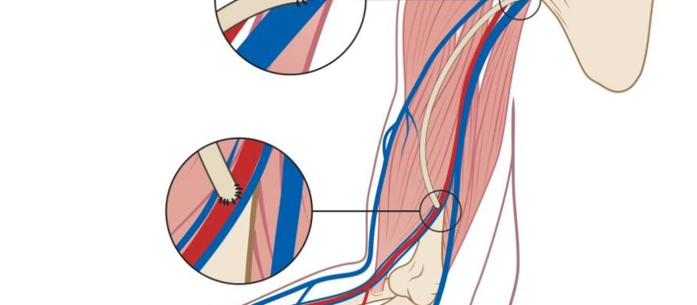
LUMC geeft als eerste in Europa geherprogrammeerde stamcellen aan patiënten met donornier

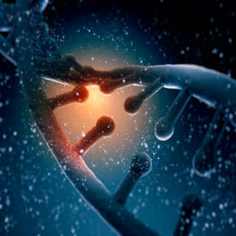
Het LUMC is een voorloper in de ontwikkeling en toepassing van behandelingen die gebruik maken van deze techniek

Het LUMC is het eerste ziekenhuis in Europa dat geherprogrammeerde stamcellen toedient aan patiënten met een nieuwe donornier. Het doel van het onderzoek is om de veiligheid van de therapie te testen. In een latere onderzoeksfase wordt gekeken of de behandeling afstoting van de donornier helpt voorkomen.

In 2006 zette de Japanse onderzoeker Shinya Yamanaka de wereld van stamcelonderzoek op zijn kop. Hij ontdekte een manier om

gewone lichaamscellen (zoals huid- en bloedcellen) in stamcellen te veranderen. Deze zogenaamde geïnduceerde pluripotente stamcellen (iPSC's) kunnen, net als embryonale stamcellen, veranderen in elk celtype in het menselijk lichaam, zónder dat er embryonaal materiaal nodig om ze te maken. Deze “magische cellen” worden dan ook beschouwd als de heilige graal in het stamcelonderzoek.

Twee zakjes van 100 miljoen cellen
Voor de nieuwe celtherapie in het LUMC zijn zulke iPSC’s gebruikt. Onderzoekers passen de stamcellen al enige tijd toe op het gebied van onderzoek naar ziekten en de werking van medicijnen, maar bij de behandeling van patiënten is de techniek nog maar zelden toegepast. Het LUMC is een voorloper in de ontwikkeling en toepassing van behandelingen die gebruik maken van deze techniek.
De iPSC's zijn afkomstig van het bedrijf Cynata Therapeutics. Door enkele eenvoudige aanpassingen worden ze in het laboratorium verwerkt tot volwassen cellen, mesenchymale stromale cellen (MSC’s) genaamd. Een van de eigenschappen van MSC’s is dat ze het immuunsysteem kunnen instrueren te vertragen. “Ze vertellen de nieuwe nier niet zo agressief aan te vallen. Het idee is dat patiënten hierdoor minder afstotingsmedicatie hoeven te slikken om de nier te behouden,” legt hoofdonderzoeker en nefroloog Siebe Spijker uit.
6 en 7 weken na de niertransplantatie worden deze cellen via een infuus toegediend aan de ontvanger. Het gaat hierbij telkens om twee zakjes met elk ongeveer 100 miljoen cellen.

Het testen van de veiligheid
Nierpatiënten hebben niet direct baat bij de nieuwe celtherapie. Spijker: “Als je de afweer onderdrukkende medicijnen bij deze mensen kunt verminderen, dan zou dat mooi meegenomen zijn. Maar dat is niet het doel van deze studie. Dit is een fase 1-studie, waarin we vooral de veiligheid van de innovatieve therapie testen. De focus ligt op het feit dat dit de eerste keer is in Europa dat een therapie verkregen uit iPSCs wordt gebruikt bij patiënten met een getransplanteerde nier. Wereldwijd is het de tweede keer dat nierpatiënten behandeld worden met MSC’s verkregen uit iPSC’s. Het is dus echt uniek.”

Een onbeperkte voorraad stamcellen
Het LUMC heeft de kennis en faciliteiten om stamcelonderzoek op hoog niveau uit te voeren en innovatieve behandelingen zoals deze te ontwikkelen. Daarbij heeft het ziekenhuis een lange geschiedenis als het gaat om niertransplantatie en heeft het eerder succesvolle onderzoeken gedaan met MSC's uit beenmerg. Die cellen werden verkregen door een beenmergpunctie. “Dat is nogal een vervelende procedure voor de donor. En vanwege de beperkte hoeveelheid cellen kan een donor altijd maar één patiënt per punctie helpen. Voor iPSC's heb je ook een donor nodig, maar vervolgens kun je de stamcellen in het laboratorium tot een onbeperkte voorraad blijven kweken en daarmee veel meer patiënten helpen. Dat biedt veel mogelijkheden,” zegt Spijker.

Een nieuwe nier dankzij huidcellen?
Volgens Spijker is de celtherapie een “geweldige eerste stap” voor toekomstige stamcelbehandelingen. “iPSC's hebben veel potentie. Op dit moment maken we er bijvoorbeeld al mininiertjes of insuline producerende cellen van in het lab. In de toekomst kunnen we misschien transplanteerbare nieren en andere organen van iPSC's maken. Dus stel dat je nierfalen krijgt, dan kunnen we een huidcel van je krijgen, daar een stamcel van maken, die laten uitgroeien tot veel meer stamcellen en die dan gebruiken om een nieuwe nier te maken.”
Hoelang het zal duren voordat we werkende nieren kunnen genereren met iPSC's is volgens Spijker moeilijk te zeggen. “Maar mijn doel is om het nog tijdens mijn carrière mogelijk te maken,” zegt de 40-jarige nefroloog.

iPSC's
iPSC's worden gemaakt door normale lichaamscellen (zoals huidcellen of bloedcellen) te herprogrammeren tot stamcellen die nog van alles kunnen worden: huid, botten, hersenen, nieren enzovoort. Van nature komen zulke cellen alleen voor in het embryo. Hun eigenschappen zijn vergelijkbaar.

MSC's
iPSC's kunnen op hun beurt worden geprogrammeerd in MSC's. Dat zijn volwassen cellen die van nature voorkomen in verschillende weefsels van het lichaam, zoals beenmerg, vetweefsel en kraakbeen. In tegenstelling tot iPSC’s kunnen MSC’s alleen veranderen in cellen van een specifiek orgaan (ze zijn Multi potent). Na een wond in de huid helpen MSCs van de huid bijvoorbeeld bij het maken van nieuwe, gezonde huid.

Bron: LUMC - Gepubliceerd op: 12 dec 2024

Overige
Amphia Ziekenhuis Breda (076) 595 30 00
Dialyse Afdeling Breda (076) 595 36 18
Maatschappelijk werk Breda (076) 595 42 02
Bravis Ziekenhuis Roosendaal/Bergen op Zoom (088) 706 80 00
Dialyse Afdeling Roosendaal (088) 706 83 33
Maatschappelijk werk Roosendaal (088) 706 82 25
Niervereniging (NVN) (035) 691 21 28
Steun- en adviespunt (STAP) – NVN (035) 693 77 99
Nierstichting (035) 697 80 00
Luistertelefoon Niervereniging (NVN) (035) 691 21 28

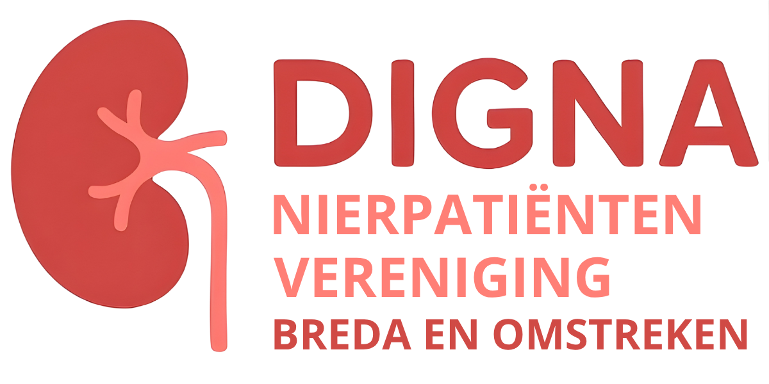
Digna Nierpatiënten Vereniging Breda en Omstreken
Website : dignawestbrabant.nl
E-mail : j.p.a.reniers@outlook.com
Rek.nr. : NL32 RABO 0147 7442 53 t.n.v.
Digna Nierpatiëntenver. West Brabant
KvK nr. : 40281337

